BÁO CÁO TỔNG HỢP SỰ CỐ KPH
VNHW 7499C — Bị đốm trên bề mặt sản phẩm
(Nguồn: 1. NỘI DUNG KPH.docx)

I. THÔNG TIN CHUNG
Mục | Chi tiết
Khách hàng / Nhà máy | Công ty Gia Đình Việt Nam (VNHW)
Sản phẩm / Tên màu | VNHW 7499C (16 kg) — hệ sơn NC, độ bóng 30%
Mã sản phẩm KH | UOS — 11474733
MSSX | 110326
Ngày sản xuất | Tháng 4/2026 (theo KPH); phiếu SX ngày 15/03/2026 ghi cùng MSSX 110326
Loại gỗ | MDF + Gỗ Tràm
Số lượng ảnh hưởng | 69/99 sản phẩm bàn bị đốm (≈70%)
Quy trình sơn | 1) Xử lý cạnh MDF + gỗ Tràm (Base coat BT 1009 H trắng)  2) Lót PU 2802 trắng MH  3) Lót màu NC VNHW 7499C  4) Sơn màu NC 30% VNHW 7499C
Ngày phát hiện | ~16/07/2026 (KT nhận phản ánh, sau ~3 tháng kể từ khi SX)
Người phản ánh | Nhà máy KH → KT Ngô Minh Tuấn (BT Chem)
Trạng thái | ⚠️ Đang theo dõi — đã kiểm tra lại nhưng chưa xác định nguyên nhân gốc
(Nguồn: 1. NỘI DUNG KPH.docx + 2. BÁO CÁO KT TẠI KH.jpg + HD QUY TRÌNH.jpg)

II. VẤN ĐỀ KỸ THUẬT
Hiện tượng lỗi:
Sản phẩm bàn màu VNHW 7499C sau khi xuất đi khách hàng khoảng 3 tháng bị xuất hiện đốm/vàng ố trên bề mặt. Hiện tượng xảy ra trên cả phần gỗ Tràm và phần MDF. Tổng cộng 69/99 sản phẩm bị ảnh hưởng (≈70%). Lỗi được phát hiện trên 2 lô hàng: Lô 1: 31/85 sp, Lô 2: 38/44 sp.
(Nguồn: 1. NỘI DUNG KPH.docx + 2. BÁO CÁO KT TẠI KH.jpg)
Mô tả chi tiết từ ảnh chụp:
- Ảnh 1: Một đốm nhỏ màu sẫm (xám đen/xanh đen) trên nền sơn vàng kem, có dạng gần tròn, nằm ở góc sản phẩm. Trông giống tạp chất hoặc bụi bẩn lẫn vào lớp sơn.
- Ảnh 2: Nhiều đốm đen/tạp chất nhỏ rải rác trên toàn bộ bề mặt màu vàng kem. Ngoài ra còn có vệt ố mờ màu hồng nhạt ở khu vực phía trên, tạo vùng màu không đồng nhất.
(Nguồn: Hình ảnh/1.jpeg + Hình ảnh/2.jpg)
Quy trình sản xuất theo HD (ban hành 30/12/2025):
Bước | Công đoạn | Hóa chất | Thời gian khô
Chuẩn bị | Chà nhám #240, trám trét khuyết tật | — | —
1 | Xử lý cạnh MDF + Gỗ Tràm | Base coat BT 1009 H trắng | 2-3h, chà nhám #320
2 | Lót PU 2802 trắng MH | Lót PU 2802 : Cứng PU : DM PU lót = 2:1:0.8-1 | 3-4h, chà nhám #320
3 | Lót màu NC | Lót màu NC VNHW 7499C : DM NC lót = 1:0.8-1 | 2-3h, chà nhám #320
4 | Sơn màu NC 30% | Sơn màu NC VNHW 7499C 30% : DM NC HB 050511 = 1:0.8-1 | 12h → kiểm tra → đóng gói
(Nguồn: HD QUY TRÌNH.jpg (Phụ lục 04 / HD-KT-THMM, ký duyệt: Lại Minh Tâm))
Hình ảnh sản phẩm lỗi:
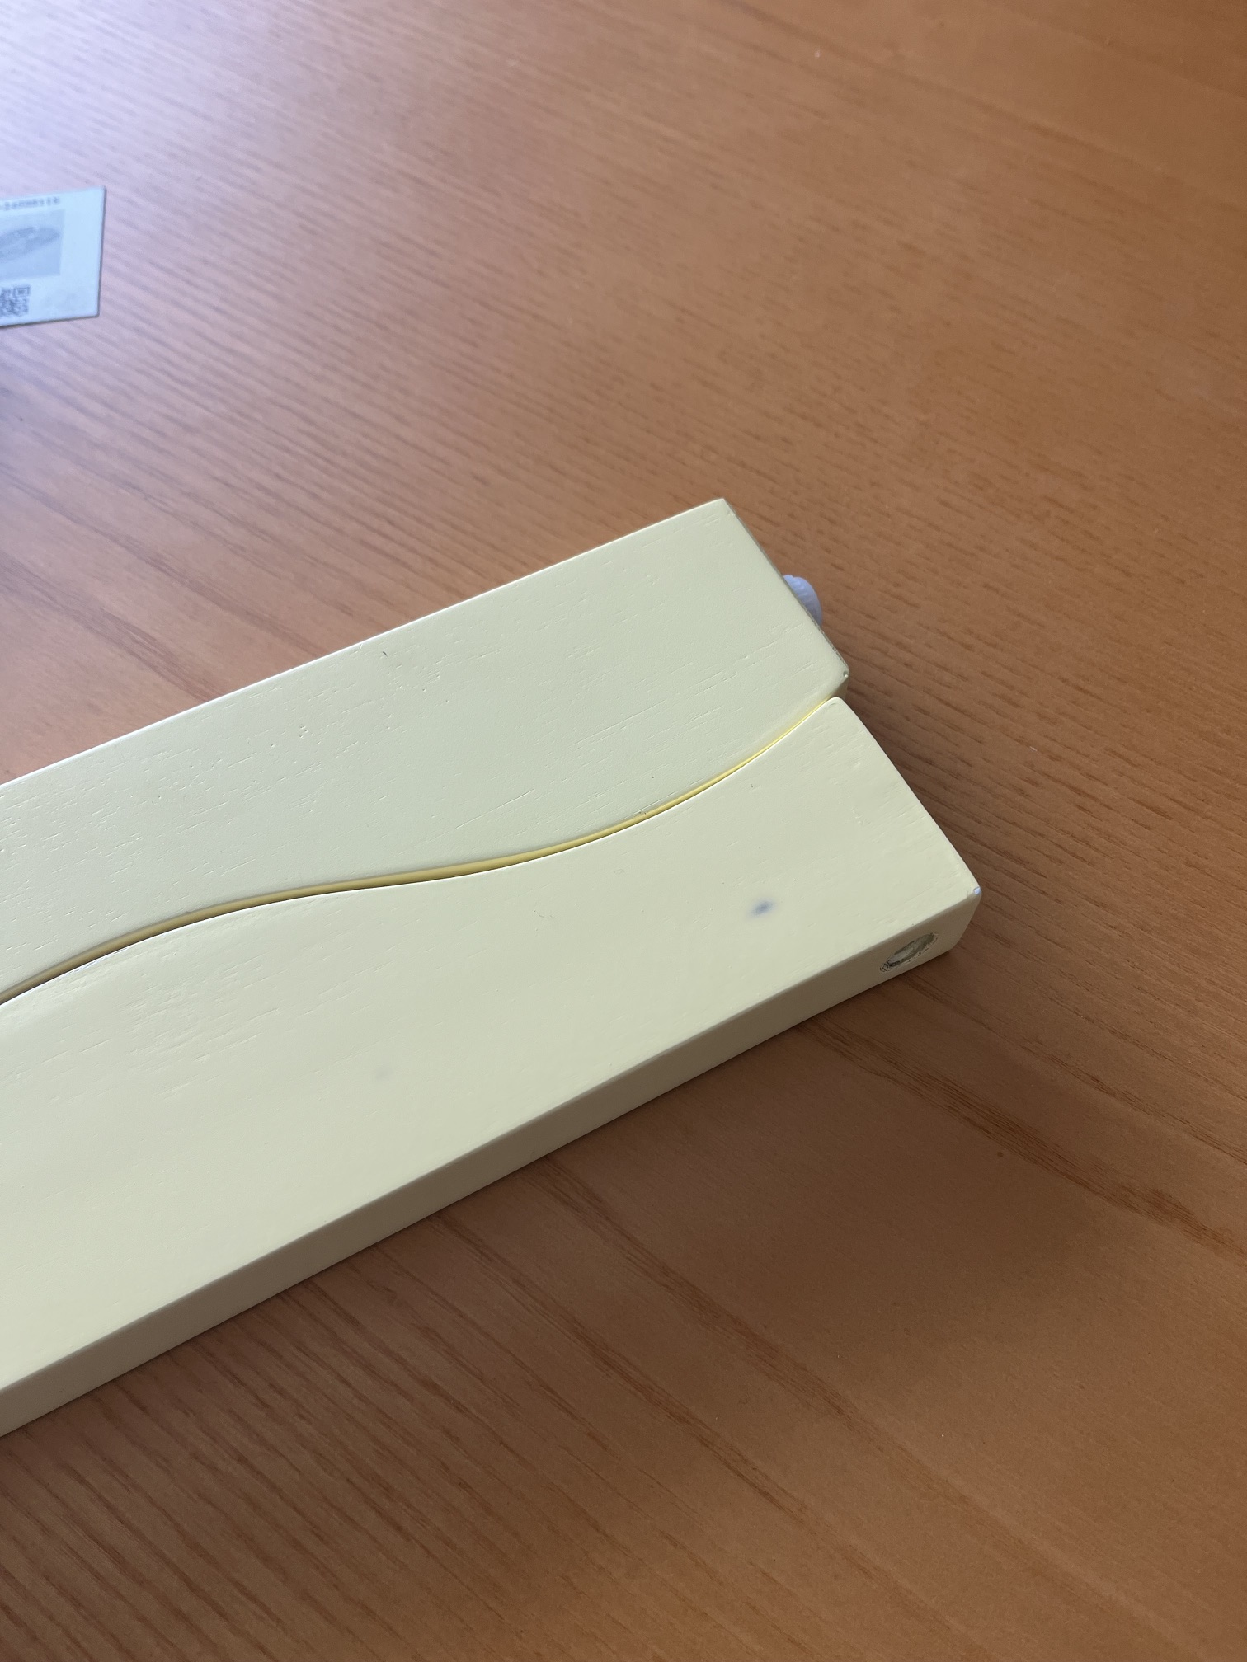
(Nguồn: Hình ảnh/1.jpeg)
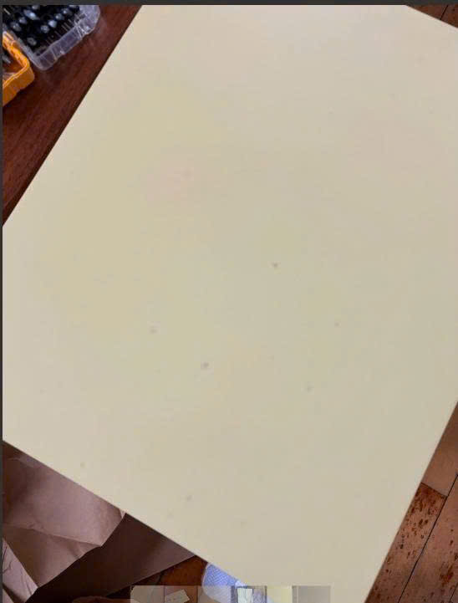
(Nguồn: Hình ảnh/2.jpg)

III. XỬ LÝ SỰ CỐ
Timeline sự kiện:
Thời gian | Sự kiện | Người thực hiện | Kết quả
15/03/2026 | SX lô hàng VNWX-7H99C (MSSX 110326) — phát hiện lỗi thiếu màu (13h) và bụi môi trường/chà nhám sơ sài (17h), đã xử lý tại chỗ | Trần Văn Tế (KT BT Chem)  Vũ Duy Hiển (Tổ trưởng NM) | ⚠️ Đã dặm vá + chà nhám lại → Đạt tại thời điểm SX
Tháng 4/2026 | Lô hàng sản xuất và xuất đi khách hàng (theo KPH) | — | —
~16/07/2026 | Nhà máy KH phản ánh: 69/99 bàn bị đốm bề mặt sau ~3 tháng | KH → KT Ngô Minh Tuấn | Phát hiện sự cố
16/07/2026 | KT kiểm tra tại KH (lần 1) — ghi nhận hiện tượng vàng ố đốm trên 2 lô: 31/85 + 38/44 sp | Ngô Minh Tuấn (KT BT Chem) | Ghi nhận sự cố, KH yêu cầu tìm NN + hướng khắc phục
18-21/07/2026 | QC1 kiểm tra tại CTY — pha mẫu VNHW 7499C theo CT gốc + quy trình gửi KH, thử trên 3 phôi MDF | Nguyễn Anh Trí (QC BT Chem) | ✅ Sau 2 ngày: màng sơn khô tốt, nhẵn, không có hiện tượng gì bất thường. Độ bóng đạt.
26/06/2026  (báo cáo 21/07) | KT pha lại màu tại NM KH, sơn thử lên 1 SP MDF theo đúng quy trình SX thực tế | Nguyễn Minh Tuấn (KT BT Chem) | Sau ~1 tháng KCS NM kiểm tra: không có hiện tượng gì khác thường
21/07/2026 | KT báo cáo lần 2: NM KH không có ý kiến thêm | Nguyễn Minh Tuấn | ⚠️ Chưa xác định nguyên nhân gốc
(Nguồn: 2. BÁO CÁO KT TẠI KH.jpg + 4. BÁO CÁO KT TẠI KH LẦN 2.jpg + 3. BÁO CÁO QC1 TẠI CTY.pdf + bao cao san xuat ngay co su co.jpg)
Biện pháp đã thực hiện:
1. KT kiểm tra thực tế tại nhà máy khách hàng — ghi nhận hiện tượng, chụp ảnh.
2. QC1 kiểm tra tại công ty Bình Thạnh: pha mẫu theo công thức gốc, thực hiện đúng quy trình — kết quả KHÔNG tái hiện được lỗi đốm trên phôi MDF.
3. KT pha lại màu và sơn thử tại nhà máy KH — sau 1 tháng không thấy hiện tượng bất thường.
(Nguồn: 3. BÁO CÁO QC1 TẠI CTY.pdf + 4. BÁO CÁO KT TẠI KH LẦN 2.jpg)

IV. CÁC TRANH CÃI & BẤT ĐỒNG QUAN ĐIỂM
Không có tranh cãi rõ ràng giữa các bên trong hồ sơ. Tuy nhiên, có sự khác biệt đáng chú ý:
- QC1 kiểm tra tại công ty trên phôi MDF với hóa chất lấy tại kho → không tái hiện được lỗi.
- KT kiểm tra và sơn thử tại nhà máy KH → cũng không thấy lỗi sau 1 tháng.
- Nhưng sản phẩm thực tế đã xuất đi KH lại bị đốm sau ~3 tháng trên 70% số lượng.
→ Gợi ý nguyên nhân có thể đến từ yếu tố môi trường tại nhà máy KH (độ ẩm gỗ, bụi, nhiệt độ sấy…) hoặc điều kiện lưu kho/vận chuyển, chưa phải từ công thức hóa chất.
(Nguồn: Tổng hợp từ 3. QC1 + 4. KT lần 2 + 1. NỘI DUNG KPH)

V. CÔNG VIỆC CẦN LÀM TIẾP THEO
Công việc | Người phụ trách | Ưu tiên
Kiểm tra điều kiện bảo quản gỗ (độ ẩm MDF + Tràm) tại NM KH trước khi sơn | KT / QC | Cao
Kiểm tra quy trình sấy sau sơn tại NM KH (nhiệt độ, thời gian, độ ẩm) | KT | Cao
Lấy mẫu sơn từ lô sản xuất thực tế tại KH (không phải từ kho BT Chem) để kiểm tra chéo | QC | Cao
Theo dõi các lô hàng tiếp theo của KH — nếu tái diễn, cần điều tra chuyên sâu | KT + QC | Trung bình
Rà soát lại điều kiện thời tiết ngày SX (15/03/2026): nhiệt độ, độ ẩm nhà xưởng | KT | Thấp
Xem xét bổ sung chất chậm khô (Retarder 5-7%) theo khuyến cáo trong HD quy trình nếu NM KH có nhiệt độ ≥35°C hoặc độ ẩm cao | KT | Trung bình
(Nguồn: Đề xuất từ phân tích hồ sơ (không có trong nguồn gốc))

VI. NHẬN XÉT & KIẾN NGHỊ
Kết luận từ dữ kiện:
1. Sản phẩm VNHW 7499C (MSSX 110326) bị đốm/vàng ố bề mặt trên 69/99 bàn (≈70%) sau ~3 tháng kể từ khi xuất hàng. Lỗi xuất hiện trên cả gỗ Tràm và MDF.
2. QC1 đã kiểm tra lại mẫu pha theo công thức gốc tại công ty Bình Thạnh trên phôi MDF — kết quả: màng sơn khô tốt, không có hiện tượng đốm sau 2 ngày.
3. KT đã sơn thử tại nhà máy KH — sau 1 tháng cũng không thấy hiện tượng bất thường.
4. Trong ngày sản xuất (15/03/2026), đã ghi nhận 2 sự cố trên dây chuyền: thiếu màu (13h) và bụi môi trường/chà nhám sơ sài (17h). Cả hai đã được xử lý tại chỗ và đánh giá Đạt, nhưng đây là các yếu tố có thể góp phần gây lỗi tiềm ẩn về lâu dài.
5. Nguyên nhân gốc chưa được xác định. Các kiểm tra trong điều kiện kiểm soát (tại CTY và tại NM KH) đều không tái hiện được lỗi.
(Nguồn: Tổng hợp từ toàn bộ hồ sơ: 1. NỘI DUNG KPH.docx + 2. KT tại KH + 3. QC1 tại CTY + 4. KT lần 2 + bao cao san xuat)

Kiến nghị:
1. Tập trung điều tra yếu tố môi trường sản xuất tại NM KH (độ ẩm gỗ, bụi nhà xưởng, nhiệt độ sấy) — đây là các yếu tố không được tái hiện khi kiểm tra tại CTY.
2. Đề nghị NM KH tuân thủ nghiêm ngặt HD quy trình, đặc biệt lưu ý sử dụng Retarder (5-7%) khi nhiệt độ ≥35°C hoặc độ ẩm ≥65% (theo khuyến cáo trong HD).
3. Theo dõi sát các lô hàng tiếp theo. Nếu lỗi tái diễn, cần lấy mẫu sơn từ thùng đang dùng tại NM KH (không phải từ kho BT Chem) để phân tích.
(Nguồn: Kiến nghị tổng hợp từ dữ kiện hồ sơ)

VII. DỮ LIỆU GỐC
Trích nguyên văn từ hồ sơ nguồn (để truy xuất nhanh):

A. Từ "1. NỘI DUNG KPH.docx"
"Nhà máy phản ánh sản phẩm màu VNHW 7499C đã xuất đi khách hàng bị hiện tượng đốm trên bề mặt sản phẩm, số lượng 69/99 sản phẩm bàn. Nhờ công ty Bình Thạnh kiểm tra tìm nguyên nhân và hướng khắc phục cho lô hàng tới."
Ngày kiểm tra: 16/07/2026 | MSSX: 110326 | SX tháng 4/2026 | SL: 16kg

B. Từ "2. BÁO CÁO KT TẠI KH.jpg" (KT Ngô Minh Tuấn)
"Sau khi sấy xong, khoảng 3 tháng thì hôm nay có phản hồi cho những CACH.H. 2 lô hàng bị vàng ố đốm trên bề mặt sản phẩm. Lô 1: 31/85. Lô 2: 38/44. Khách hàng có gửi hình ảnh kèm theo. Và yêu cầu bên mình tìm nguyên nhân và hướng khắc phục."

C. Từ "3. BÁO CÁO QC1 TẠI CTY.pdf" (QC Nguyễn Anh Trí, 18-21/07/2026)
"Kiểm tra chất lượng mẫu VNHW 7499C (pha theo công thức gốc và thực hiện theo quy trình gửi cho khách hàng). Kiểm tra trên phôi MDF (3 phôi). Hóa chất lấy tại Cty Hóa Keo Bình Thạnh."
Quy trình: a) Phun lót PU 2802 trắng MH → 3H #320; b) Dặm màu NC → 2H #320; c) Phun sơn màu NC 30%. Để khô tự nhiên 2 ngày → kiểm tra.
Kết luận: "Mẫu VNHW 7499C pha theo công thức gốc đã thực hiện theo quy trình gửi cho khách hàng → chất lượng đạt yêu cầu (trên bề mặt không có hiện tượng gì hết)."

D. Từ "4. BÁO CÁO KT TẠI KH LẦN 2.jpg" (KT Nguyễn Minh Tuấn, 21/07/2026)
"Ngày 26/06. Kỹ thuật có pha lại màu TNHH-XL-749QC tại nhà máy TNHH-XL bóng và lót màu nhà máy cung cấp. Đồng thời có sơn lên 1 sản phẩm MDF QT như sản xuất. Sau thời gian gần 1 tháng KCS của nhà máy kiểm tra lại SP thì không có hiện tượng gì khác thường. Công ty không có ý kiến thêm như khách gửi hình ảnh về."

E. Từ "bao cao san xuat ngay co su co.jpg" (Ngày 15/03/2026)
SP: VNWX-7H99C, MSSX: 110326. KT: Trần Văn Tế. Tổ trưởng NM: Vũ Duy Hiển.
- 8h: Lót PU 2802 Trắng → Đạt (màu sắc, độ láng, độ bóng, độ bám)
- 13h: Lót màu NE → Không đạt màu sắc (thiếu màu) → Dặm vá lại → Đạt
- 17h: Sơn màu 7H99C → Không đạt độ láng (bụi môi trường, chà nhám sơ sài) → Chà nhám lại → Đạt

F. Từ "HD QUY TRÌNH.jpg" (Ban hành 30/12/2025, ký duyệt: Lại Minh Tâm)
KH: CÔNG TY GIA ĐÌNH VIỆT NAM | SP: UOS-11474733 | Loại gỗ: MDF + Tràm | INDOOR | Sơn NC, bóng 30% ± 5%
Lưu ý từ HD: "Vào những ngày nắng nóng, nhiệt độ nhà xưởng cao trên ≥35°C, độ ẩm ≤60°C (hoặc mưa ẩm nhiệt độ ≤28°C, độ ẩm ≥65%) đề nghị tăng cường chất chậm khô Retarder (5→7%) vào hỗn hợp sơn lót, bóng, để hạn chế màng sơn nhanh khô, mốc do thời tiết."

